### **PROCESO: EVALUACIÓN Y ENTREGA DE FONDOS**

El presente proceso describe las labores realizadas por el Departamento de Administración y Director de cada Programa Rural y/o Institución Educativa para evaluar las solicitudes del Fondos para los distintos gastos sustentados en el Plan Operativo Anual.

| **MACRO PROCESO: GESTIÓN DE ABASTECIMIENTOS**  **Proceso “Evaluación y Entrega de Fondos”** | | | |
| --- | --- | --- | --- |
| **PROPÓSITO** | El presente proceso tiene como propósito el cumplimiento del siguiente objetivo:  **OSE 3:** Lograr una educación técnica cualificada acorde con las necesidades del mercado laboral, conducente al desarrollo local, regional y nacional. | | |
| **RESPONSABLE** | Departamento de Administración | **BASE LEGAL** | No Aplica |
| **ACTORES DEL PROCESO** | Administrador  Director de cada Programa Rural y/o Institución Educativa | | |
| **CLIENTES INTERNOS** | Director de cada Programa Rural y/o Institución Educativa | **CLIENTE EXTERNO** | No Aplica |
| **ALCANCE** | El alcance del presente proceso se encuentra en torno al esfuerzo realizado por el Departamento de Administración para evaluar la solicitud del Fondo Solicitado por el Director de cada Programa Rural y/o Institución Educativa para cubrir los gastos sustentados en el Plan Operativo Anual. | | |
| **PROCEDIMIENTO** | 1. El Director de cada Programa Rural y/o Institución Educativa solicita los fondos según el Plan Operativo Anual (POA) al Administrador. 2. El Administrador evalúa la Ejecución de los Fondos del periodo anterior, de acuerdo a ello decide aprobar el envío o solicitar una Justificación de la Solicitud. 3. Si se le solicita Justificación al Director del Programa Rural y/o Institución Educativa, este lo elabora y se lo envía al Administrador. 4. El Administrador evalúa la Justificación, en caso lo haya solicitado, y aprueba el envío de los fondos. 5. El Administrador realiza la transferencia de los fondos a la cuenta y se le comunica al Director del Programa Rural y/o Institución Educativa. 6. Pasados quince días, el Director del Programa Rural y/o Institución Educativa presenta las rendiciones de Gastos. 7. El Administrador revisa y contabiliza los justificantes enviados por el Director del Programa Rural y/o Institución Educativa. 8. El Administrador elabora el Informe Financiero. | | |
| **PROCESOS RELACIONADOS** | No Aplica | | |

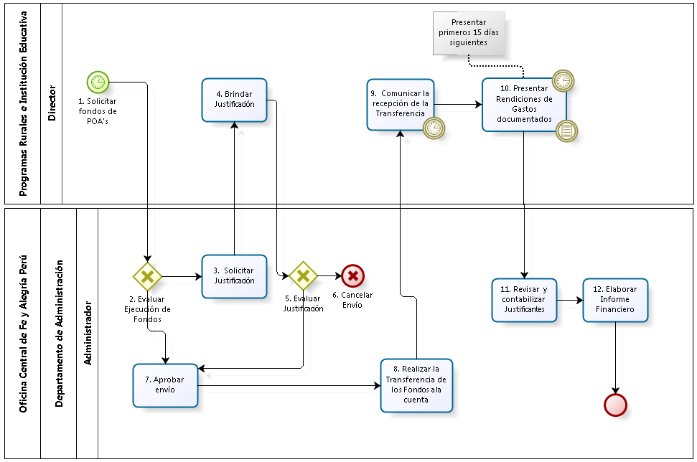

|  |  |  |  |  |  |  |  |  |
| --- | --- | --- | --- | --- | --- | --- | --- | --- |
| **N°** | **ENTRADA** | **ACTIVIDAD** | **SALIDA** | **DESCRIPCIÓN** | **RESPONSABLE** | **TIPO ACTIVIDAD** | **TIEMPO** | **MACROPROCESO** |
| **1.** | * Plan Operativo Anual | Solicitar fondos de POA's | * Solicitud de los Fondos del POA | El Director de cada Programa Rural o Institución Educativa solicita los fondos que están sustentados en el Plan Operativo Anual (POA). | Director de Programa Rural o Institución Educativa | Manual |  | Gestión de Abastecimiento |
| **2.** | * Solicitud de los Fondos del POA | Evaluar Ejecución de Fondos | * Solicitud Aprobada * Solicitud Rechazada | El Administrador evalúa los fondos ejecutados en el periodo anterior. | Administrador | Manual |  | Gestión de Abastecimiento |
| **3.** | * Solicitud Rechazada | Solicitar Justificación | * Justificación solicitada | Si el Administrador encuentra inconsistencia en los Fondos que el Director ha ejecutado, entonces le solicita justificación de los nuevos fondos que éste pide. | Administrador | Manual |  | Gestión de Abastecimiento |
| **4.** | * Justificación solicitada | Brindar Justificación | * Justificación Presentada | El Director elabora Justificación, adjuntando todo documento que sustente su solicitud. | Director de Programa Rural o Institución Educativa | Manual |  | Gestión de Abastecimiento |
| **5.** | * Justificación Presentada | Evaluar Justificación | * Solicitud Aprobada * Solicitud No Aprobada | El Administrador evalúa la Justificación elaborada por el Director del Programa Rural o de la Institución Educativa. | Administrador | Manual |  | Gestión de Abastecimiento |
| **6.** | * Solicitud No Aprobada | Cancelar Envío |  | Si el Administrador, sigue encontrando inconsistencia en la Justificación de la solicitud de los Fondos, se cancela el envío del Fondo solicitado. | Administrador | Manual |  | Gestión de Abastecimiento |
| **7.** | * Solicitud Aprobada | Aprobar envío | * Envío Aprobado | Si el Administrador encuentra bien sustentado la Solicitud del Fondo, entonces aprueba el Envío del Fondo. | Administrador | Manual |  | Gestión de Abastecimiento |
| **8.** | * Envío Aprobado | Realizar la Transferencia de los Fondos a la cuenta | * Transferencia del Fondo Realizado | El Administrador realiza la transferencia de Fondo Solicitado. | Administrador | Manual |  | Gestión de Abastecimiento |
| **9.** | * Transferencia del Fondo Realizado | Comunicar la recepción de la Transferencia | * Transferencia del Fondo Realizado | El Director es comunicado sobre la Transferencia del Fondo realizado. | Director de Programa Rural o Institución Educativa | Manual |  | Gestión de Abastecimiento |
| **10.** | * Transferencia del Fondo Realizado | Presentar Rendiciones de Gastos documentados | * Rendiciones de Gastos documentados | En los primeros 15 días del mes siguiente, el Director del Programa Rural o de la Institución Educativa presenta las Rendiciones de Gastos documentados. | Director de Programa Rural o Institución Educativa | Manual |  | Gestión de Abastecimiento |
| **11.** | * Rendiciones de Gastos documentados | Revisar y contabilizar Justificantes | * Rendiciones de Gastos documentados | El Administrador revisa y contabiliza las Rendiciones de Gastos documentados. | Administrador | Manual |  | Gestión de Abastecimiento |
| **12.** | * Rendiciones de Gastos documentados | Elaborar Informe Financiero | * Informe Financiero | El Administrador elaborar el Informe Financiero | Administrador | Manual |  | Gestión de Abastecimiento |